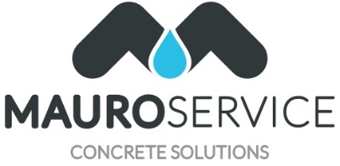
INFORMAZIONI BASE
Codice:0013548
Data: 30-11-2017
By: Fi
Anno di immatricolazione: 2014
Ubicazione della macchina:
Paese: Italia
Impianto wet 15 mc/h, “km ZERO”

Consegna: pronta
Mezzi necessari al trasporto: nn

Impianto autonomo con turbomescolatore, TORRE 1500 da litri 800 a “KM Zero”
DESCRIZIONE EQUIPAGGIAMENTO MACCHINA BASE:
Impianto di betonaggio con turbo mescolatore con settori antiusura laterali e fondo, monoblocco per silos a torre, n.1 raggio raschiante rotazione idraulica per carico due inerti, scarico mescolatore idraulico, quadro elettrico per comandi manuali, automatici ed autonomi con 2 display di controllo mod. pws.4.set predisposto 12 ricette, per dosaggio 4 inerti e 4 cementi, coclea cemento per dosatore e bilancia separata con cella elettronica, impianto acqua con serbatoio e pompa temporizzata, tettoia di protezione, livello minimo cemento acustici/luminosi, contaimpasti, CE.
